Ақтөбе облысы, Хромтау ауданы
№6 Хромтау гимназиясы бойынша
Қашықтан оқыту туралы

АҚПАРАТ

«COVID-19 коронавирустық инфекция кезеңінде қашықтан білім беру технологияларына оқу процесін көшіру кезінде білім беру сапасын қамтамасыз ету жөніндегі қосымша шаралар туралы» Қазақстан Республикасы Білім және ғылым министрінің 2020 жылғы 8 сәуірдегі № 135 бұйрығы негізінде еліміздегі мектептер Covid-19-дың таралу қаупіне байланысты өз жұмыстарын тоқтатып, оқушыларды қашықтықтан оқытуға кірісті.
Ал қашықтан оқыту босаңсуға жол бермейді, өйткені қазіргі заманғы технологиялар оқу үрдісінің барлық кезеңдерін қашықтық форматқа көшіруге толығымен мүмкіндік береді. Яғни, қашықтықтан оқыту карантин жағдайында оқу үрдісін жалғастыруға мүмкіншілік туғызып отыр.
6 сәуірден бастап мектептер төртінші тоқсанды қашықтан оқыту форматында бастады.
Қашықтан оқытуды бастамас бұрын, гимназиямыздың мұғалімдерінің, білім алушылары мен ата-аналардың бұл үрдіске қаншалықты дайын екендігін білу мақсатында диагностикалық есеп жасалынды.
Онлайн сабақ пен қашықтан оқу екі басқа дүние. Онлайн оқудан гөрі қашықтан оқу тиімді. Мектеп әкімшілігі Күнделік, Дарын, Білімленд платформаларын және ыңғайлы болып тұрған ватцап жүйесін таңдады. Ең бастысы сабаққа керек материалды жүктеу арқылы оқушының, ата ананың кері байланысын алу. Осының ішінде Күнделік платформасы өте оңтайлы, себебі бұған дейін де білім алушылар бағаларын және үй тапсырмаларын осы жүйеден алып, біліп отырды.
Мектеп әкімшілігі тарапынан мұғалімнен есептер сұрау қатаң тоқтатылады.
Қашықтан оқу кезінде тапсырманы оқушы өзіне ыңғайлы кезде орындайды. Ең бастысы оны жүктеу, кері байланыс алу.
Мұғалімдер болса, балаларды жаңаша оқытуға дайындықты көктемгі каникул кезінде бастап кетті. Оқушылардың демалысы кезінде мұғалімдер бұған дейін де өздерінің педагогикалық шеберлігін арттырумен айналысатын, әдістемелік қоржынын толықтырып, болашақ сабақтарына қажетті материал қарастырып, түрлі вебинарларға қатысып, білімдерін толықтырып отырды. Осы тарапта Ақтөбе облыстық ғылыми-тәжірибе орталығы, Ақтөбе облысы бойынша «Өрлеу» БАҰО» АҚ және ЦПМ орталықтарының жұмысын ерекше атап өтуге болады. Әр орталық өз тараптарынан мектеп әкімшілігі мен мұғалімдерге түрлі вебинарлар мен ZOOM арқылы семинарлар өткізді. Дегенменде, бүгінгі күні әдеттегі дайындыққа қоса мұғалімдер өз цифрлық құзіреттілігін күшейту бойынша жұмыс жасауы қажет.
Қазіргі таңда мектеп әкімшілігі, әдістемелік бірлестік жетекшілері, ұстаздар өздері қашықтықтан оқытуға ауысу бағытында белсенді жұмыс атқаруда. Ең маңыздысы - осы мәселені дұрыс түсіну.
Қашықтық сабақ – әдеттегідей қырық минут көлеміндегі сабақ емес. Қашықтық сабақтың әдіс-тәсілдері, қағидалары да басқа. Қазіргі жағдайда бұл мұғалімнің өзіне керек нәрсе, бұл мұғалім жұмысының жаңа шарты.
Ең бастысы, оқушылар мұғалімнен қызықты, тартымды сабақ күтеді.
№6 Хромтау гимназиясының мұғалімдері өз пәндері бойынша білім алушыларға арналған қызықты бейне-тапсырмалар беріп, кері байланыс жасап, өз тараптарынан бейнесабақтар жасап, пәндер бойынша қызықты ақпараттарды берді. Сондай-ақ, өз білімдерін жетілдіру мақсатымен Гимназия педагогтары мұғалімдерге арналған онлайн жүйесінде өтетін сан алуан олимпиада, семинар конференцияларға да қатысуда.
2020 жылдың 15.04 күні «Өрлеу» БАҰО» АҚ Ақтөбе облысы бойынша педагогикалық қызметкерлердің біліктілігін арттыру институты «ЗАМАНАУИ САБАҚ: ІЗДЕНІС ЖƏНЕ ТƏЖІРИБЕ» тақырыбындағы облыстық on-line семинарында Рыспаева Айнаш Алексеевна (ДОІЖО, бастауыш сынып мұғалімі) - өз іс тәжірибесімен бөлісіп, Алғыс хатпен марапатталды.
Семинардың мақсаты: бастауыш сынып мұғалімдерінің заманауи сабақты жоспарлау жəне ұйымдастыру қабілеттерін жетілдіру, белсенді оқыту əдістерін тиімді қолданудағы шығармашылық ізденістерімен бөлісу, өзіндік тəжірибелерін көрсету арқылы шеберліктерін арттыру.
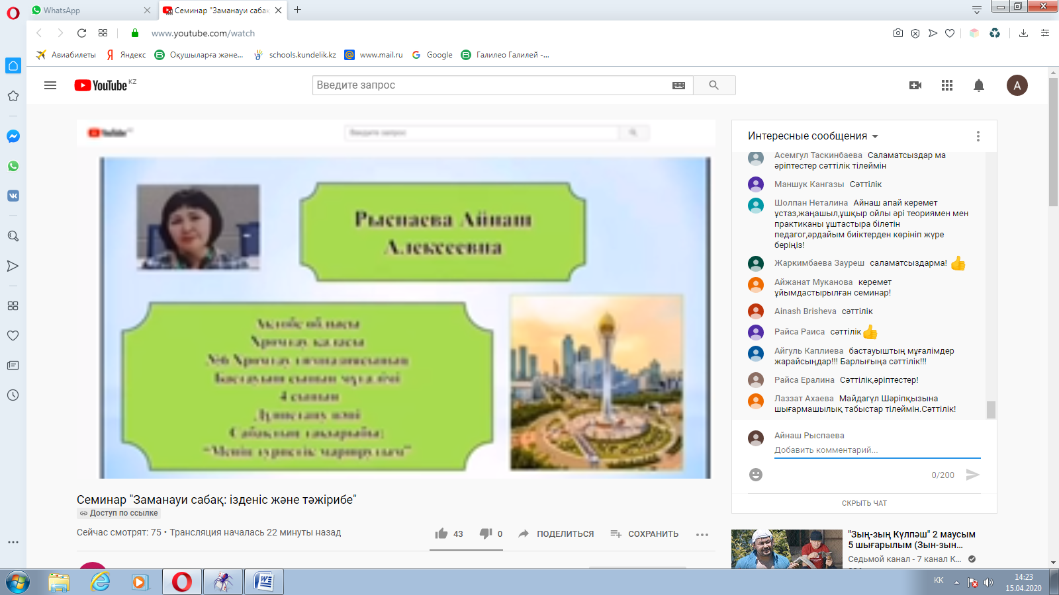

Сонымен қатар, «Өрлеу» БАҰО» АҚ филиалы бастауыш сынып мұғалімдерінің арасында қашықтық олимпиадасына гимназиямыздың мұғалімдерінің көбі қатысып, алғыс хатпен марапатталды.
Мұғалімдеріміз өздері түрлі семинар вебинарларға қатысу арқылы білімдерін толықтырып отырды. Гимназия әдіскері Ешкеева Айгуль Толеуовна халықаралық семинарға тіркеліп, қатысып отырды.
Ақтөбе облысы бойынша бейнесабақтар жасайтын шығармашылық топта қазақ тілі пәнінен А.Спанова, Орыс тілі пәнінен А.Жиенгазина, физика пәнінен М.Кусаева күнбе күнгі сабақтарын жаңа форматта әзірлеп, жіберіп отырды. Республикалық «Үздік бейнесабақ» байқауынан Ақгүл Спанқызы жүлделі ІІІ орынмен марапатталды.

Қашықтық оқытудың мүмкіншіліктері мен кемшіліктері

Әрине, кез келген оқыту түрі біржақты бола бермейді. Яғни, оның өз артықшылықтары мен кемшіліктері де болады. Қашықтан оқыту түрінің еркіндігі мен икемділігі, географиялық жағдайға қарамайтын, кез-келген тұлғаның білім алу қажеттіліктерін қанағаттандыруға мүмкіндік тудыратын артықшылығы бар болғанымен, қашықтықтан жұмыс істеу кезінде қатысушылардың бір-бірімен жеке байланысы аз, кейде мүлдем жоқ деп те айтуға болады. Сондықтан мұндай оқыту нысаны коммуникабельділік, сенімділік, командада жұмыс істеу дағдыларын дамыту үшін қолайлы емес. Дегенмен, карантин аяқталып, өз жұмыс орнымызға оралған жағдайда дәстүрлі оқыту түрімен қатар қашықтықтан оқыту түрін де бірге ала жүреміз деген ойдамыз. Себебі жаңа ғасыр адамзаттан оның кәсіби қызметіндегі барлық өзгерістерді біліп, үнемі білім деңгейін жетілдіріп отыруды қажет етеді.
Төртінші тоқсан біткен соң қашықтықтан білім беру кезінде кездескен кемшіліктер туралы мұғалімдердің пікірі:
1 класс мұғалімі Қысырауова Ш.А – 4 тоқсанда 1 сыныптар үшін ата-анасыз тапсырма орындай алмау қиындық туғызды. Өйткені 1 сынып оқушыларының жеке телефонының болмауы және өздері толық дұрыс қолдана алмауында. Сонымен бірге бір үйде бірнеше бала болып, бір телефонға қарауы. Ата -ананың жұмыста болуына байланысты оқушылар тапсырмаларды кеш орындап жіберуі, бір уақыт аралығында барлық оқушылармен тапсырманы орындай алмау қиындық келтірді. Сабақтарды мүмкіндігіне қарай әртүрлі платформаларды (ZOOM, ватцап) қолдана өткіздік. Негізгі пәндерді бастауыш сынып оқушылары, әсіресе, 1-2 сынып оқушылары балапандағы сабақты қарағанымен, мұғалім ауызша аудио арқылы түсіндіргенімен, қасындағы ата-ана түсініп алмай, яғни оқушыға ата-ана қайтадан түсіндірмесе, 1-2 сынып оқушыларының түсінуі қиын.
4 сынып мұғалімі Жуминова Ж.Ж - Жалпы қай заттың болсын жақсы жағы мен жағымсыз жағы болады. 4 сыныпта Қашықтан оқыту кезеңінде ауыз толтырып айтатын қиындық баспалдақтары кездескен жоқ, ауызша сабақтарда айтылым кезінде оқушылардың ойын толық тыңдай алмадық. Бейнесабақтарды оқушылар мұқият тыңдамай қарап шығатынын байқадым, сондықтан слайдтарды жеке жіберіп түсіндіріп, берілген тапсырмаларды орындадық. Мүмкіншілікпен кері байланыс жасадық, уақытты дұрыс пайдалануға машықтандық. Білім ленд платформасын,электронды оқулықпен,ватсап желісімен жұмыс жүргізілді.
Ағылшын пәнінің мұғалімі, жас маман Алдабергенова А.С - 4 - тоқсанда ағылшын тілі пәні бойынша тапсырмалар беруде көп қиыншылық болган жок. Сабаққа арнайы слайдтар жасалып, косымша видеолар жіберіліп отырды. Мен үшін қиын болғаны шетел тілі болган соң, оқушыларда тек сөздер мен сөйлемдер үйренуге ғана мүмкіншілік болды. Ал мұғалімде грамматиканы жан - жақты түсіндіру және сөздердің оқу ережелерін, олардың дыбысталуын жеке түсіндіру мүмкіншілігы болған жоқ. Өйткені тек кейбір окушылар ғана жеке шығып сұрақтарға диктофонмен жауап беріп, жаттығулардағы өз қателерін тузеп отырды. Ал қалған окушылар тек тапсырма жауаптарын (кейбіреулері қысқаша ғана) жазып отырды. Zoom программасымен сабак өткізу қиын болды. Сондықтан ватсаппен қолайлы болғандықтан әр сыныпқа топтар ашылып, видеолар мен слайдтар жіберілді.
Берілген тақырыптар бойынша материалдарды оқушыларға да, ата - аналарға да түсінікті болатындай қылып сабақ мақсатынан ауытқып кетпейтіндей қысқарту жағынан проблема болды.
Рыспаева А.А – бастауыш сынып бойынша ДОІЖО - төртінші тоқсан көбіне қайталау болды. Енді жаңа оқу жылында пандемияға байланысты қашықтықтан оқитын болсақ, талапты күшейту керек сияқты. Себебі көп білім алушылар сабаққа дұрыс қатыспады. Әр сабаққа уақыт шектеуін қойған дұрыс. Қашықтықтан оқыту бойынша мәселелер болды: мысалы оқушылардың БЖБ мен ТЖБ тапсырмаларын орындауын бағалауда, себебі көшіреді, бастауыш класта тіпті қиындау.
Қашықтан оқыту жағдайындағы ең басты проблема - экранның арғы жағындағы балаға педагогтің энергиясы мен эмоциясын жеткізу қиын. Балалардың сабақты қабылдауы - аудиторияда отырғандағыдан әлдеқайда төмен. Қашықтықтан оқытудың алғашқы кездері (lV тоқсан) балаларда құлшыныс күшті болғанымен, уақыт өте жалығып, селқостық таныта бастағандары да болды.
Жаржанова Ж.К – информатика пәнінің мұғалімі, ДОІЖО - Қашықтан оқытуда информатика пәнінен оқушылардың 50 пайызы практикалық тапсырманы компьютер болмағандықтан орындай алмауы және де кейбір смартфондарға бағдарламалардың үйлеспеуі. Үй тапсырмасын орындауда, әсіресе бжб, тжб тапсырмаларын орындауда ата ана өзі орындап беріп отырды. Тіпті "3"-ке оқитын оқушылардың өзі" 5"бағасына лайықты жазды.
Қорыта келгенде - Қашықтан оқыту (ҚО) – компьютерлік және телекоммуникациялық технологияларға негізделген оқытудың құралдары мен түрлері, білім беруде қызмет көрсетудің маркетингтік көзқарастарын кеңінен қолданатын ғылыми-технологиялық революцияның жоғары технологиялық өнімі. Бүгінгі таңда қашықтықтан оқыту компьютерлік және интернетте оқыту технологиялары ретінде саналып отыр. Заманауи технологиялар мыңдаған километр бөліп турған студенттер мен оқытушы арасын байланыстырушы болып табылады. Оқыту корпоративтік желіде, Интернет желісінде, электрондық пошта арқылы және басқа заманауи байланыс құралдарын пайдалану арқылы жүргізіледі. Қашықтан оқытуда екі компонент бар: оқытуды басқару және өз бетімен білім алу.
Қашықтан оқыту біздің елімізде кең таралуы жайлы айту әлі ертерек, толыққанды қашықтан оқыту туралы айту үшін оқу орындарында және оқушының үйінде де жақсы техникалық және программалық құралдар болуы тиіс. Оның үстіне байланыстың сапасы жоғары болуы тиіс, бізде ол жағы әлі әлсіздеу. Бұл проблеманы шешу үшін, мынадай ұсыныстар бар:
—кабинеттер компьютерлермен толық қамтамасыз етілуі керек;
— қашықтан оқыту курстары және бағдарламалары болу керек, оқытудың әдіс – тәсілін жасау, жобалау, арнайы курстар, үйірмелер ашу;
—қашықтан оқытудың өмірде жиі пайдалану, пайдаланудың тиімді әдістерін ойлап табу;
— алыс-жақын шет елдердегі қашықтан оқытудың іс-тәжірибесін оқып-үйрену;
— қашықтан оқытуда оқушының білім сапасын бағалаудың жаңа критерийін жасау;
— ақпаратты-техникалық жабдықтау қызметі қашықтан оқытудың программалық, ақпараттық және техникалық құралдарын дайындау;
— мультимедиялық бағдарламалармен жабдықталуы керек.
Қашықтан оқытуды екі негізгі бөлікке бөлуге болады: техникалық және дидактикалық. Оның құралы болып телекоммуникациялар, аудио және видео жазбалар, жергілікті және ауқымды компьютерлік желілер. Ұйымдасқан – дидактикалық құрылымда қашықтан оқыту оқытудың негізгі компоненті болып табылады, оқушылардың өз бетімен білім алуы.
Ақпараттық технология жақсы дамығанымен ол оқытудың басты құралы болып есептелмейді. Ол үшін оқу бағдарламасында және оқыту әдістеріне өзгеріс енгізу керек. Жаңа технологияны қолдану мұғалімдерге дайындық жұмыстарына көп уақытты керек етеді. Әрбір мұғалімнен ізденуді, шығармашылық жұмыс жасауды, алыс – жақын шетелдердің озық тәжірибелерімен танысуды және оның күнделікті өмірде қолдануды қажет етеді.
Сондықтан, №6 ХГ әкімшілігі тарапынан жазғы демалыс кезінде әріптестеріміз өз пәндері бойынша түрлі тиімді жүйелерді қарастырып, танысып, өздері білім алушыларына бейнесабақтарды дайындай беруіне ұсыныс жасалынды.
Әрине, оқу орындарының компьютерлік базасы әрі қарай толықтырылады, жетілдіріледі, бірақ соған қарамастан, қолдағы бар құралдарды толық пайдаланып, солардың мүмкіндіктерін барынша қолдануға тырысу керек.

№6 Хромтау гимназиясының ДОІЖО А.Рыспаева

